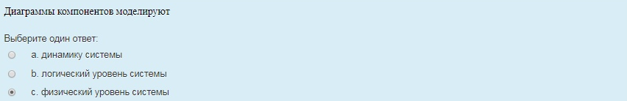
1 Диаграммы компонентов моделируют

2 Инкапсуляция (принцип «черного ящика») позволяет
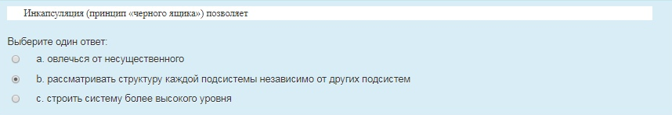
3 Вариант использования представляет собой последовательность действий (транзакций),
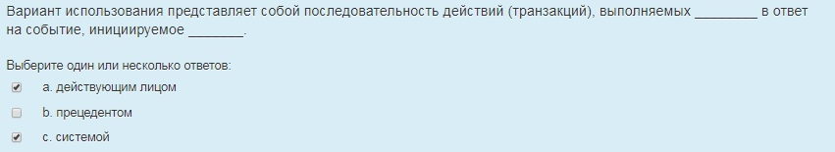
выполняемых в ответ на событие инициируемое

4 Диаграммы деятельности полезны
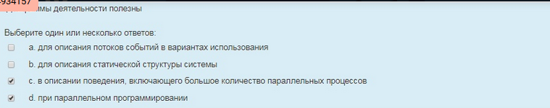
5 Существуют два основных подхода к декомпозиции систем


6 Программное обеспечение определяется как набор

7 установите соответствие механизмы
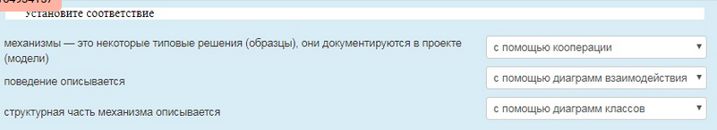
8 компонент предствавляет собой физическую реализацию проектной абстракции и может
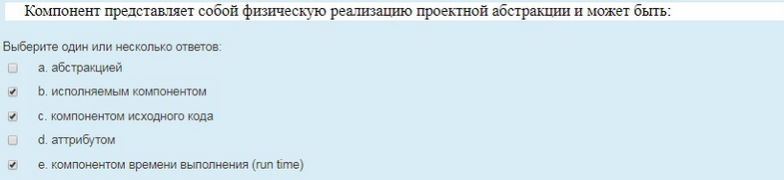
9 Инкапсуляция служит для того, чтобы изолировать интерфейс объекта, отражающий его внешнее поведение от

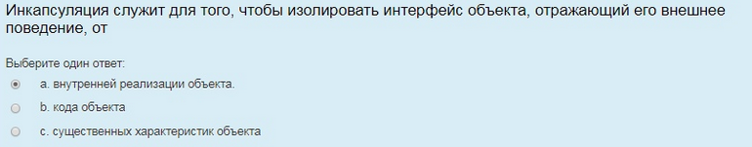
10 Проектирование элементов системы выполняется проектировщиками и включает в себя
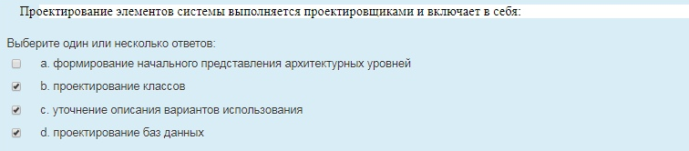

11 Преимущества применения каскадной модели заключаются в следующем
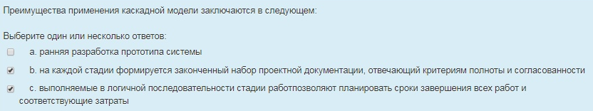
12 Порядок передачи сообщений на диаграмме последовательности

13 язык UML обеспечивает ограниченную поддержку агрегации. Слабая форма агрегации
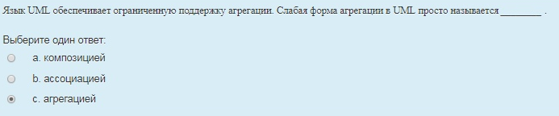
14 изменяемость ПО состоит в том, что
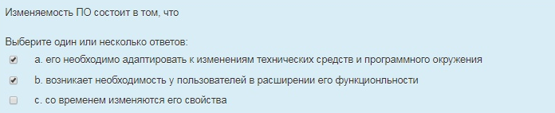
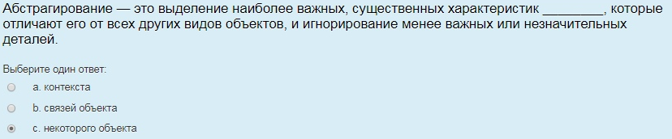
15 Абстрагирование — это выделение наиболее важных, существенных характеристик
16 CASE-технология представляет собой


17 Неотъемлемыми свойствами ПО являются


18 проектирование классов включает в себя следующие действия
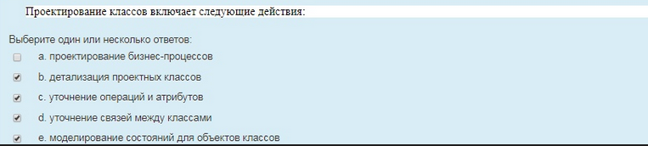
19 мощность показывает, как много объектов участвует в связи. Мощность — это число
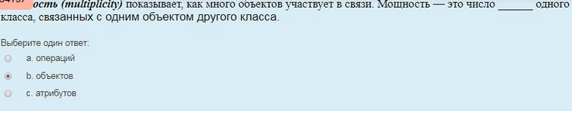
20 к основным понятиям объектно-ориентированного подхода (элементам объектной модели
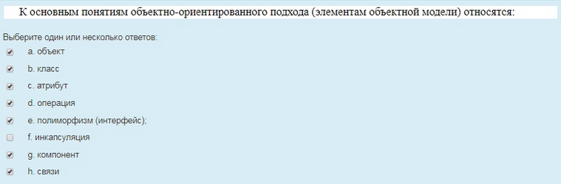
21 управляющие классы (Control)
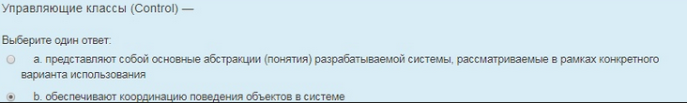

22 к моделям деятельности организации (или модели бизнес-процессов) относят
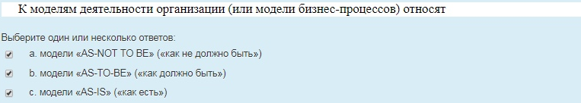
23 укажите обязанности для каждого типа классов
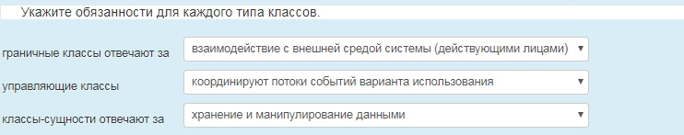
24 на диаграмме компонентов изображаются
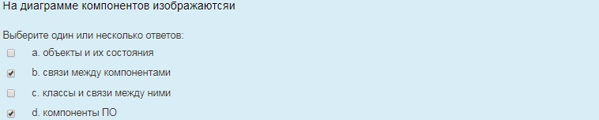
25 к моделям деятельности организации (или модели бизнес-процессов) относят
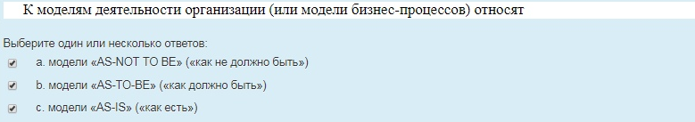
26 укажите обязанности для каждого типа классов
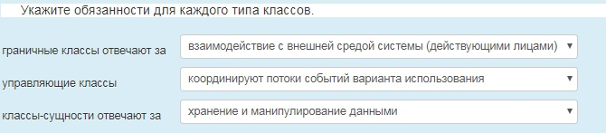
27 на диаграмме компонентов изображаются

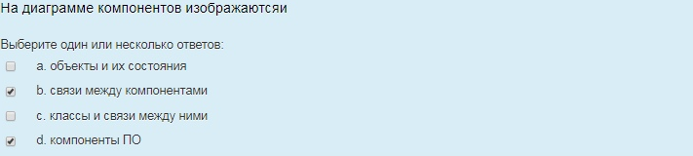

28 объектно-ориентированное проектирование включает два вида деятельности
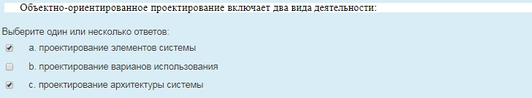
29 под проектом ПО будем понимать совокупность
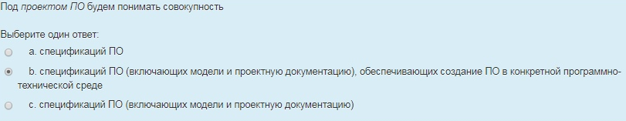

30 основные элементы диаграммы размещения
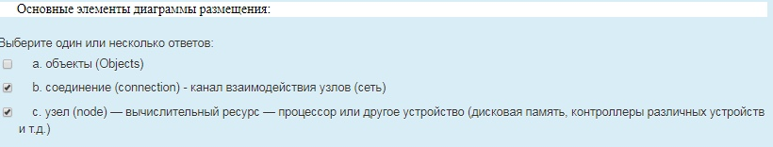
31 интерфейс позволяет
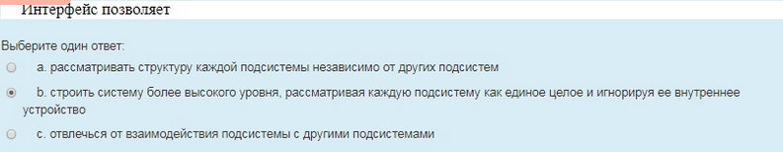
32 основным элементом диаграммы является

33 связь применяется при наличии изменений в нормальном поведении системы, которые
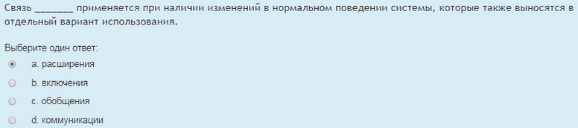
34 согласованность ПО состоит в том, что
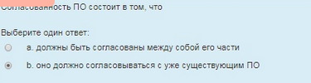

35 граничные классы (Boundary)
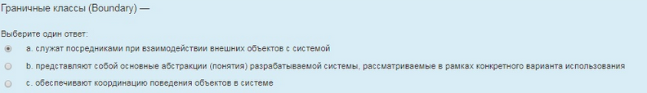
36 укажите диаграмму, не относящуюся к UML

37 с помощью связи показывают, что у нескольких действующих лиц имеются общие черты
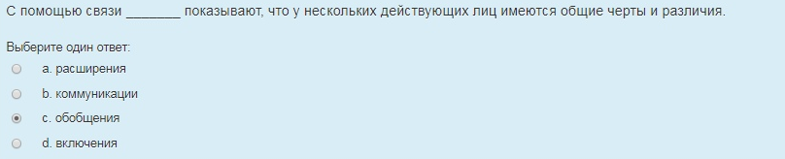
38 понятие правильная по отношению к декомпозиции означает следующее
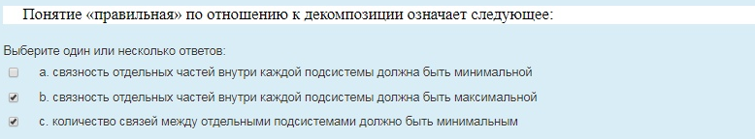
39 в широком смысле обязанности класса делятся на две категории
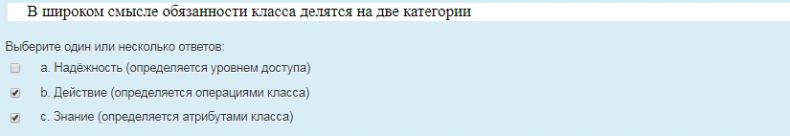
40 между элементами объектной модели существуют связи
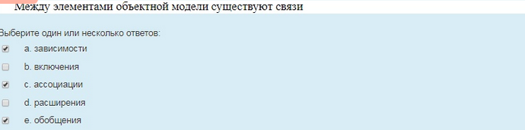
41 в процессе создания ПО, автоматизирующего деятельность некоторой организации
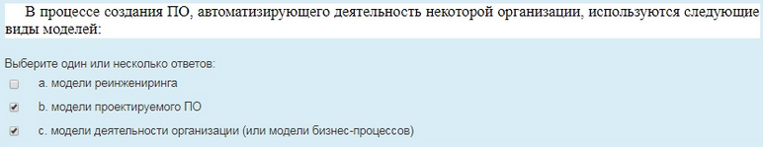
42 диаграммы деятельности предпочтиетельнее использовать в следующих ситуациях
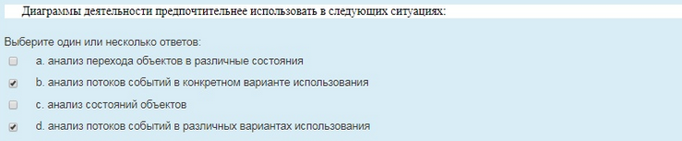
43 стереотип UML - это

44 это связь между вариантом использования и действующим лицом
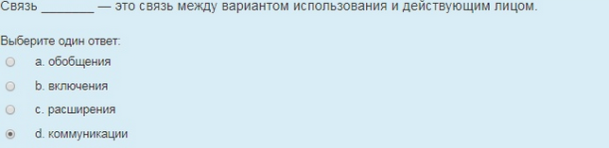
45 действующие лица диаграммы вариантов использования делятся на три основных типа
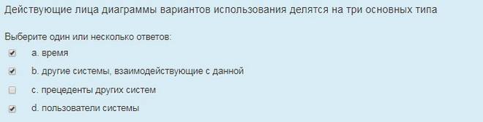
46 атрибут — поименованное свойство класса, определяющее диапазон допустимых
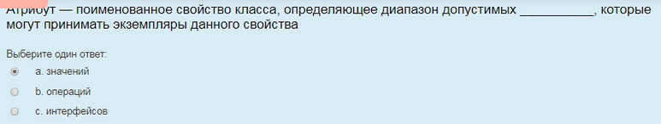
47 компонент — относительно независимая и часть системы, выполняющая четко
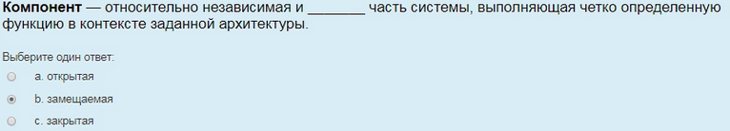
48 по оценке Коберна, быстрая разработка ПО применима только в проектах

49 язык UML обеспечивает ограниченную поддержку агрегации. Сильная форма агрегации
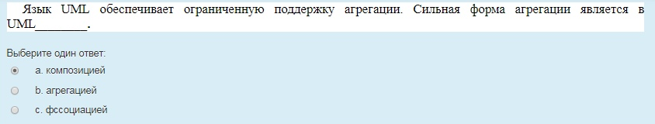
50 агрегация (aggregation) представляет собой форму ассоциации — более сильный тип
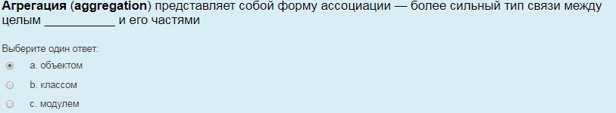
51 недостатком каскадной модели ЖЦ не является
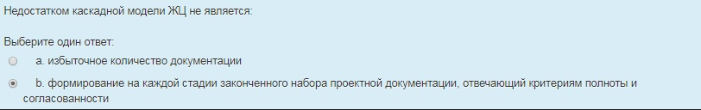
52 Обобщение (generalization) — свяь тип-подтип реализует механизм наследования
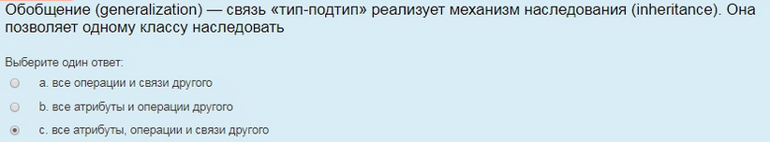

53 каждый процесс ЖЦ характеризуется

54 порядок передачи сообщений на диаграмме кооперации -
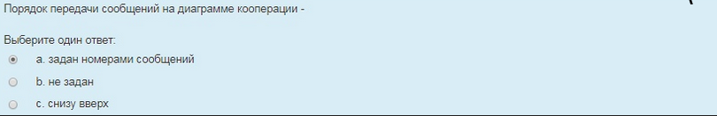
55 Архитектура крупномасштабной системы должна удовлетворять следующим требованиям
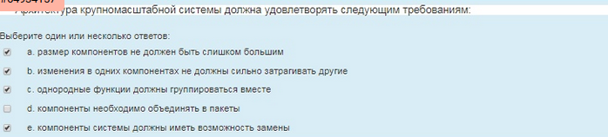
56 проектирование архитектуры системы выполняется архитектором системы и включает в
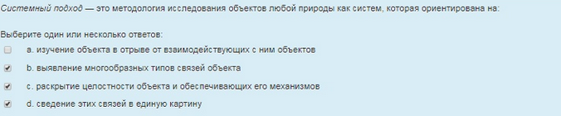
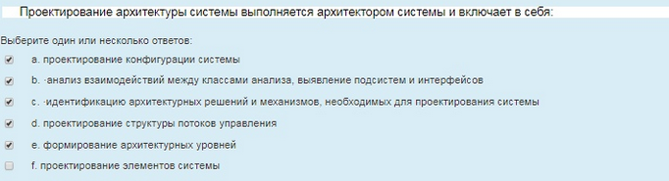
57
архитектурный анализ выполняется архитектором системы и включает в себя
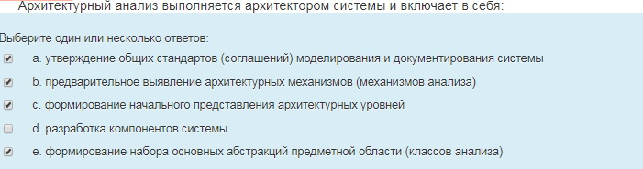

58 каждый процесс ЖЦ разделен на каждое действие — на набор задач

59 диаграмма размещения отражает
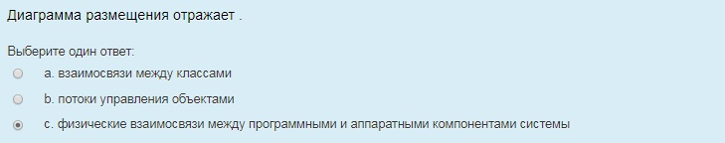
60 проектирование структуры потоков управления выполняется

61 соглашения моделирования определяют
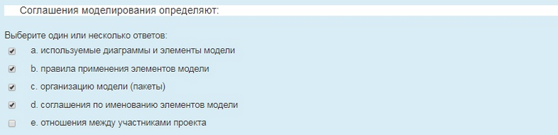
62 диаграммы состояний отображают

63 масштаб определяется (по Алистеру Коберну) количеством разработчиков в проекте
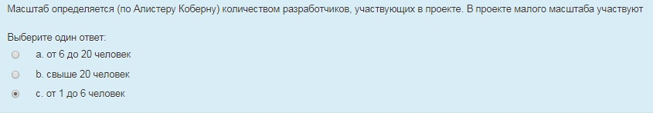

64 полиморфизм — это способность скрывать множество под единственным общим
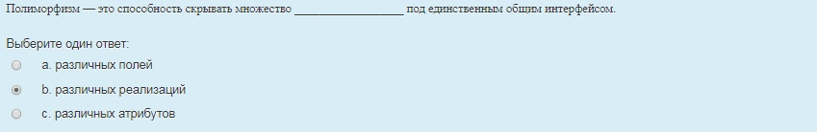
65 на диаграмме компонентов изображают зависимости между отдельными компонентами
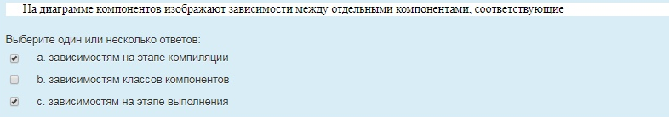
66 критичность определяется последствиями, вызываемыми дефектами в ПО, и может иметь
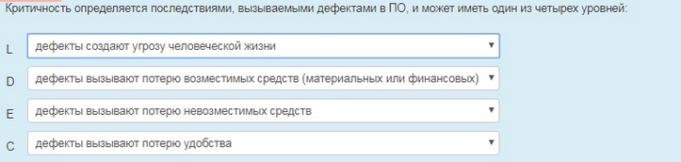
67 в соответствии со стандартом ГОСТ Р ИСО/МЭК 12207-99 все процессы ЖЦ ПО
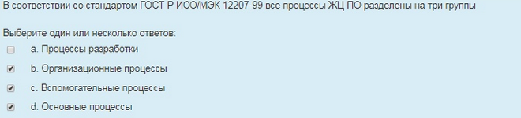
68 иерархия — это ранжированная или упорядоченная система абстракций, расположение их
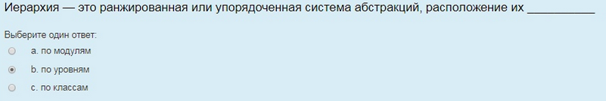
69 объектно-ориентированный анализ включает два вида деятельности


70 классы-сущности (Entity)
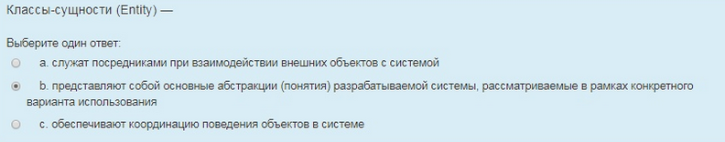
71 связь применяется в тех ситуациях, когда имеется какой-либо фрагмент поведения системы (часть потока событий), который повторяется более чем в одном варианте
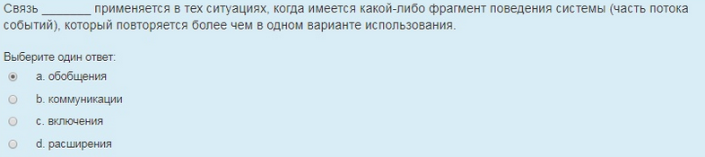
72 укажите продолжение, которое делает высказывание истинным. Проектирование ПО
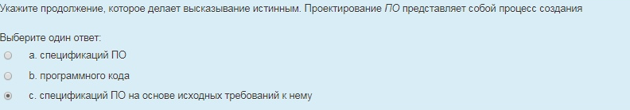
73 сложность программных систем пораждена

74 основными принципами построения объектно-ориентированной модели являются
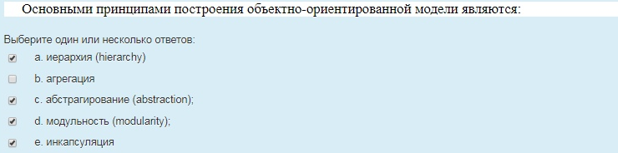
75 к диаграммам взаимодействия не относится


76 принципиальными свойствами так называемой чистой каскадной модели являются
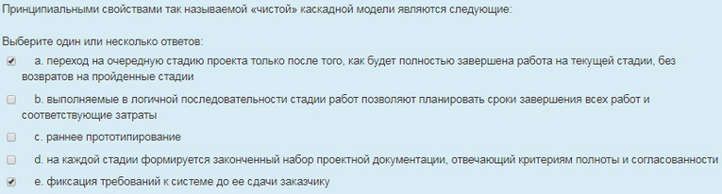
77 первым действием архитектора при выявлении подсистем является преобразование
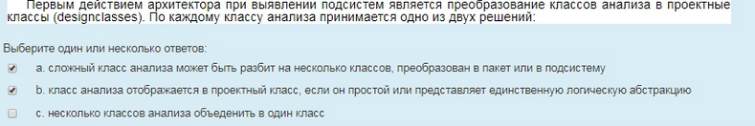
78 укажите, что из перечисленного ниже не может содержать графическое изображение
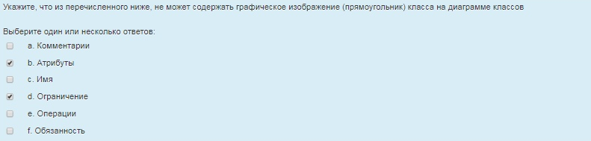
79 укажите, что не может быть действующим лицом для системы

80 модульность позволяет

81 зависимость (dependency) — связь между двумя при которой изменения в
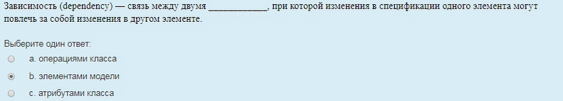

82 целью объектно-ориентированного анализа является

83 класс — это множество объектов связанных
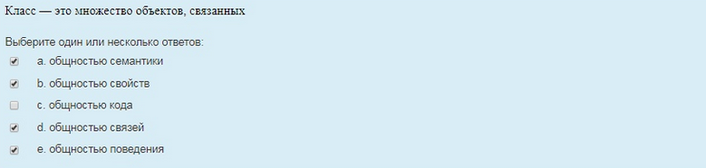
84 существуют четыре возможных семантики для агрегации
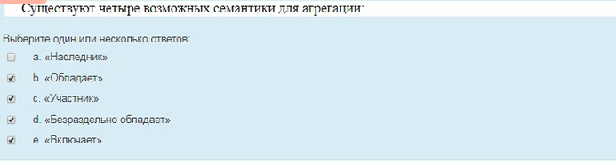
85 в основе программной инженерии лежит одна фундаментальная идея: проектирование ПО

86 модель ЖЦ программного обеспечения не зависит от
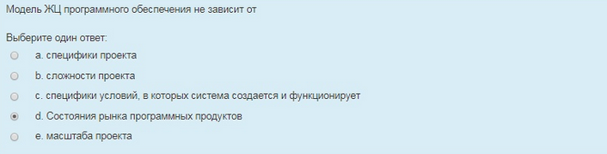

87 достоинствами спиральной модели являются
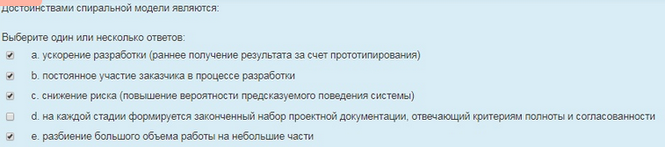
88 архитектурные механизмы отражают

89 анализ вариантов использования выполняется проектировщиками и включает в себя


